**CICLOS BIOGEOQUIMICOS Y FÉNOMENOS DE LAS ONDAS (Ecología y Física)**



**GRADO 7–SEMANA 19–TEMA: CICLOS BIOGEOQUIMICOS**

**FENÓMENOS SONOROS** (FLORES)

La música puede ser muchas cosas a la vez: arte, ruido organizado, ondas sonoras, cultura, espiritualidad, objeto de consumo y también objeto de estudio. Aquí presento algunas notas y reflexiones sobre cómo la música puede ser comprendida desde una mirada psicocultural.

La música ha sido generalmente considerada un fenómeno eminentemente sonoro. Sin embargo, desde las ciencias sociales la música puede ser también considerada un medio de expresión, de interacción, de identidad, estilo de vida o bien una forma de estar en el mundo. La música, entonces puede ser vista como una práctica cultural, y como tal puede ser comprendida por sus complejos usos sociales, sus significados, sus formas de producción y apropiación y la constitución de intersubjetividades e identidades.

Si aceptamos que la música es una práctica cultural, entonces podemos verla como un sistema de sonidos ordenados y significativos, que adquiere sentido a través de una colectividad. La música no tiene significados universales sino cada sociedad le otorga sentidos propios a partir de una historia y un contexto cultural concreto (Acevedo, V., 2005). Así, escuchar música es algo más que una respuesta fisiológica o conductual: escuchar más bien es el resultado de un complejo proceso histórico y psicocultural. Por ejemplo, es bien sabido que los sistemas de afinación han variado históricamente y de un contexto a otro: decir que un sonido está afinado o desafinado siempre depende del contexto histórico y cultural al cual pertenecen los oídos que escuchan determinado sonido (Goldáraz, J., 2004).

El estudio de la música desde una posición musicológica se remonta a mucho tiempo atrás. Confucio hace más de 2 mil 500 años ya se había interesado por recoger poesía y cantos populares de China (Mu, Y., 2003). La musicología esencialmente se ha encargado del análisis de la música a partir de su estructura, su morfología, armonía, y estilos, entre otros.

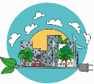

**GRADO 7–SEMANA 19–TEMA: CICLOS BIOGEOQUIMICOS**

**CICLOS BIOGEOQUIMICOS 0**

Los ciclos biogeoquímicos son el conjunto de procesos donde se produce la **circulación** de materia inorgánica entre los organismos vivos y el medio ambiente. Se trata del **reciclaje de nutrientes** minerales entre la biósfera, la atmósfera, la hidrósfera y la litosfera.

**CARACTERÍSTICAS DE LOS CICLOS BIOGEOQUÍMICOS**

* Presentan reservas o depósitos y acumulaciones tanto biológicas (orgánicas) como geológicas, marinas o atmosféricas (inorgánicas).
* Presentan flujos dinámicos de los elementos entre los diferentes depósitos.
* Los elementos cambian su composición química (excepto el agua), bien por reacciones químicas espontáneas o por procesos biológicos.
* Se encuentran en fase sólida, líquida o gaseosa.
* La velocidad de recambio es mayor en los ecosistemas terrestres que en los marinos.

**TIPOS DE CICLOS BIOGEOQUIMICOS**:

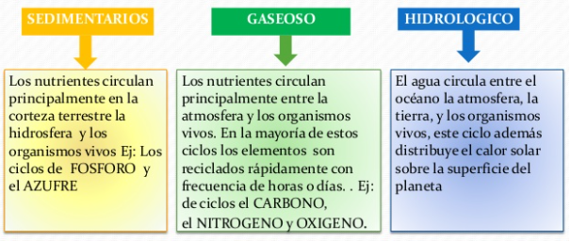

1. **CICLO HIDROLOGICO (CICLO DEL AGUA “H2O”):** Se conoce como ciclo del agua o ciclo hidrológico al proceso de **circulación del** **agua** entre los distintos compartimentos que forman la hidrosfera. En el ciclo hidrológico intervienen diversos factores ambientales, como el viento y la energía solar (siendo esta última la principal impulsora de este). Como todo ciclo, no inicia realmente en ningún punto determinado, sino que se trata de una continuidad de procesos que se repiten sucesivamente. Solo a efectos de poder explicarlo, se le pone un “punto de inicio”.

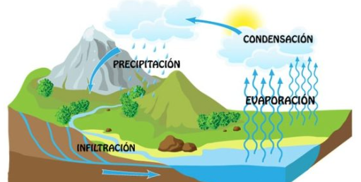El ciclo del agua comienza con la **evaporación** del agua desde la superficie. Luego, a medida que se eleva, el vapor de agua contenido en el aire comienza a enfriarse y se **condensa** en pequeñas gotas de agua, que se reúnen formando las nubes. Las nubes se mueven y chocan entre sí, hasta que en algún momento se producen las **precipitaciones**, producidas por el propio peso del agua. Cuando la temperatura de la atmósfera es muy baja, las precipitaciones pueden caer en forma de hielo o nieve.

**GRADO 7–SEMANA 19–TEMA: CICLOS BIOGEOQUIMICOS**

Del agua que llega a la superficie terrestre, una parte alimenta los océanos y otros cuerpos de agua y otra es directamente aprovechada por los seres vivos. Una tercera fracción del agua que precipita se **filtra** a través del suelo y se acumula formando acuíferos o capas de agua subterránea, que eventualmente pueden volver a emerger en forma de fuentes o formando parte de distintos cuerpos de agua (como arroyos o ríos).

1. **CICLOS GASEOSOS (CARBONO, NITROGENO Y OXIGENO)**

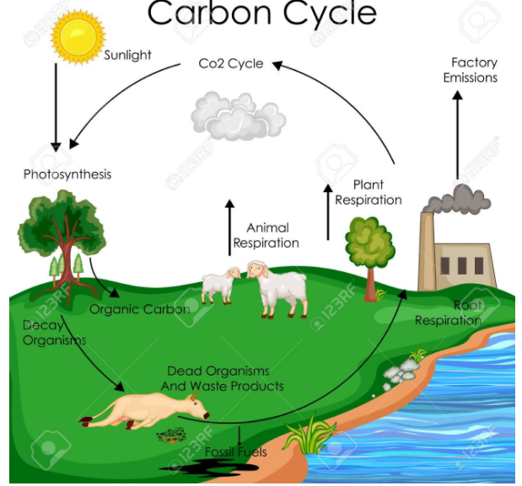**CICLO DE CARBONO:** El carbono es el cuarto elemento más abundante en la Tierra y es esencial para **la vida**. Es la base de los carbohidratos, las proteínas y los ácidos nucleicos que necesitan los seres vivos para vivir, crecer y reproducirse. También se encuentra en el dióxido de carbono (CO2), cal, madera, plástico, diamantes y en el grafito.

**El carbono va de la atmósfera a las plantas:** En la atmósfera, el carbono se combina con el oxígeno en un gas llamado dióxido de carbono (CO2). Con ayuda del Sol, mediante el proceso conocido como fotosíntesis, el CO2 carbono es extraído del aire y se convierte en alimento.

**El carbono va de las plantas a los animales**: Mediante las cadenas alimenticias, el carbón de las plantas va hacia los animales que se alimentan de ellas.

**GRADO 7–SEMANA 19–TEMA: CICLOS BIOGEOQUIMICOS**

**El carbono va de plantas y animales al suelo**: Cuando plantas y animales mueren, sus cuerpos, madera y hojas se descomponen en el suelo.

**El carbono va de seres vivos a la atmósfera**: Cada vez que exhalas, estás liberando dióxido de carbono (CO2) hacia la atmósfera.

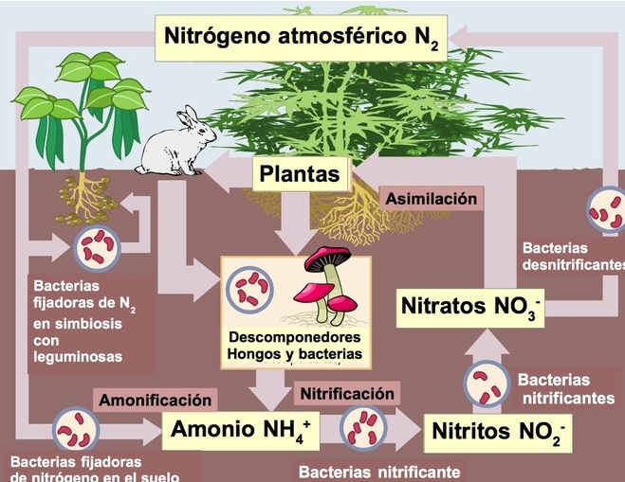**CICLO DE NITROGENO:** El ciclo del nitrógeno es el ciclo biogeoquímico que suministra nitrógeno a los seres vivos y lo mantiene circulando en la biósfera. El nitrógeno que forma parte de la atmósfera en forma de N2 no puede ser utilizado por los animales y las plantas y, por esta razón, es necesario un mecanismo para convertir el N2 a formas utilizables. De este mecanismo son responsables algunas bacterias.

El ciclo del nitrógeno puede resumirse de la siguiente manera:

El proceso de transformar nitrógeno gaseoso a nitrato se denomina fijación de nitrógeno. Es llevada a cabo por **bacterias** que fijan nitrógeno. Las bacterias viven en el suelo y en las raíces de las legumbres, como la arveja.

Cuando las plantas y otros organismos mueren los descomponedores descomponen sus restos. En el proceso liberan gas de nitrógeno en forma de iones de amonio. Este proceso se denomina amonificación. Las bacterias nitrificantes transforman estos iones de amonio en nitritos y nitratos. Algunos de los nitratos son utilizados por las plantas. El proceso de convertir iones de amonio en nitritos o nitratos se denomina nitrificación. Aun así, otras bacterias, **llamadas bacterias desnitrificantes**, convierten algunos de los nitratos en el suelo en gas mediante un proceso denominado desnitrificación. Este proceso es el opuesto de la fijación de nitrógeno. La desnitrificación devuelve el nitrógeno gaseoso a la atmósfera, donde continúa el ciclo del nitrógeno.



**FÉNOMENOS ONDULATORIOS**

Los fenómenos ondulatorios son parte importante del mundo que nos rodea. A través de ondas nos llegan los **sonidos**, como ondas percibimos la **luz**; se puede decir que a través de ondas recibimos casi toda la información que poseemos.

|  |  |  |
| --- | --- | --- |
| **REFLEXIÓN** | La reflexión de una onda es el rebote que experimenta cuando llega a un obstáculo grande, como una pared. Aunque el obstáculo absorba parte de la energía recibida (incluso vibrando si entra en resonancia) se produce también reflexión en la que se transmite de vuelta parte de la energía a las partículas del medio incidente. (Sanchez, 2020) |  |
| **REFRACCIÓN** | La refracción de una onda consiste en el cambio de dirección que experimenta cuando pasa de un medio a otro distinto. Este cambio de dirección se produce como consecuencia de la diferente velocidad de propagación que tiene la onda en ambos medios. (Sanchez, 2020) |  |
| **DIFRACCIÓN** | Al interponer en el camino de una onda plana una barrera con una abertura, las vibraciones procedentes de los puntos que están a ambos lados de la abertura no pueden avanzar y detrás de la barrera sólo se observa el envolvente de las ondas que proceden de los focos secundarios que caben por la abertura. En consecuencia, los frentes de onda dejan de ser planos y adquieren una forma curvada o semicircular. |  |
| **INTERFERENCIA**  **ACTIVIDADES POR DESARROLLAR** | Se produce interferencia cuando dos ondas coinciden en un mismo punto del medio por el que se propagan. Las vibraciones se superponen y el estado de vibración resultante del punto es la suma de los producidos por cada onda. |  |



**GRADO 7–SEMANA 19–TEMA: FÉNOMENOS ONDULATORIOS**

1. Con base a la lectura “FENÓMENOS SONOROS” extraiga la idea principal de cada párrafo:
2. Párrafo 1: ___________________________________________________________________

__________________________________________________________________________________________________________________________________________________________

1. Párrafo 2: ___________________________________________________________________

**GRADO 7–SEMANA 19–TEMA: CICLOS BIOGEOQUIMICOS**

__________________________________________________________________________________________________________________________________________________________

1. Párrafo 3: ___________________________________________________________________

__________________________________________________________________________________________________________________________________________________________

1. Párrafo 4: ___________________________________________________________________

__________________________________________________________________________________________________________________________________________________________

1. Completa el siguiente mapa conceptual sobre los tipos de ciclos biogeoquímicos:
2. Escriba 3 características de los ciclos biogeoquímicos.

_________________________________________________________________________________________________________________________________________________________________________________________________________________________________________________________________________________________________________________________________________________________________________________________________________________________________________________________________________________________________________________________________________________________________________________________________________________________________________________________________________________________________________________________________________________________________________________________________________________________________



1. Debajo de los siguientes dibujos de los ciclos biogeoquímicos explica con tus propias palabras en que consiste cada ciclo:

|  |  |  |
| --- | --- | --- |
| **CICLO DEL AGUA** | **CICLO DE CARBONO** | **CICLO DE NITROGENO** |
|  |  |  |
| ***Explicación***: ______________  ___________________________  ___________________________  ___________________________  ___________________________  ___________________________  ___________________________  ___________________________  ___________________________  ___________________________  ___________________________ | ***Explicación***: ______________  ___________________________  ___________________________  ___________________________  ___________________________  ___________________________  ___________________________  ___________________________  ___________________________  ___________________________  ___________________________ | **Explicación:** ______________  ___________________________  ___________________________  ___________________________  ___________________________  ___________________________  ___________________________  ___________________________  ___________________________  ___________________________  ___________________________ |

**GRADO 7–SEMANA 19–TEMA: CICLOS BIOGEOQUIMICOS**

1. Completa las siguientes afirmaciones sobre los ciclos biogeoquímicos y fenómenos ondulatorios:
2. El ciclo del agua comienza con la __________________ del agua desde la superficie.
3. La ________________ de una onda consiste en el cambio de dirección que experimenta cuando pasa de un medio a otro distinto.
4. Las _______________________________, convierten algunos de los nitratos en el suelo en gas mediante un proceso denominado ___________________.
5. La _______________ de una onda es el rebote que experimenta cuando llega a un obstáculo grande, como una pared.
6. El carbono va de la atmósfera a las plantas, cuando con ayuda del sol las plantas fijan el CO2 mediante un proceso llamado ____________________.
7. La difracción es_________________________________________________________

________________________________________________________________________________________________________________________________________________

1. Debajo de los siguientes dibujos digan que fenómenos ondulatorios representan y explicarlo:

|  |  |  |
| --- | --- | --- |
|  |  |  |
|  |  |  |
| Explicación: ____________  _________________________  _________________________  _________________________  _________________________  _________________________ | Explicación: ____________  _________________________  _________________________  _________________________  _________________________  _________________________ | Explicación: ____________  _________________________  _________________________  _________________________  _________________________  _________________________ |

**GRADO 7–SEMANA 19–TEMA: CICLOS BIOGEOQUIMICOS**

|  |  |  |  |  |
| --- | --- | --- | --- | --- |
| **VALORA TU APRENDIZAJE** | | **SI** | **NO** | **A VECES** |
| **1.Cognitivo** | Reconoce los ciclos biogeoquímicos y los fenómenos ondulatorios; explicándolos con sus propias palabras |  |  |  |
| **2.Procedimental** | Reconoce en las actividades que realiza diariamente los fenómenos ondulatorios. |  |  |  |
| **3.Actitudinal** | El estudiante demuestra una buena actitud para el desarrollo de las actividades. |  |  |  |



**FUENTES BIBLIOGRAFICAS:**

Fuente: <https://concepto.de/ciclo-del-agua/#ixzz6ut9F1lyJ>

<https://concepto.de/ciclo-del-nitrogeno/#ixzz6uxU8VPF5>

https://sites.google.com/site/fisicabasicaparaprincipiantes/torque-o-momento-de-una-fuerza/8-4-fenomenos-ondulatorios

